**SILTUMA MAŠĪNAS**

**Tipiskā iekšdedzes dzinējā jeb motorā ir viens (piemēram, motociklos) vai vairāki (automašīnās) cilindri, kuros pārvietojas virzuļi, kas blīvi noslēdz cilindru darba tilpumu.**

**Atkarībā no tā, ar cik kloķa vārpstas apgriezieniem noslēdzas pilns darba cikls, dzinējus iedala divtaktu un četrtaktu dzinējos.**

**Divtaktu dzinējs**

**1 . takts – sadegušā degmaisījuma izplūde un jauna degmaisījuma ieplūde cilindrā no kartera (karterī ir ievietota kloķvārpsta);  
2. takts - darba gājiens (degmaisījuma sadegšana cilindrā) un jauna degmaisījuma ieplūde karterī.**

**Četrtaktu dzinējs**

|  |  |
| --- | --- |
| **1. takts - ieplūde.**  **2. takts - saspiešana**  **jeb kompresija.  3. takts - darba takts.**  **4. takts – izplūde.** |  |

**Siltuma mašīna, patērējot siltuma daudzumu, cikliskā procesā pastrādā mehānisku darbu.**

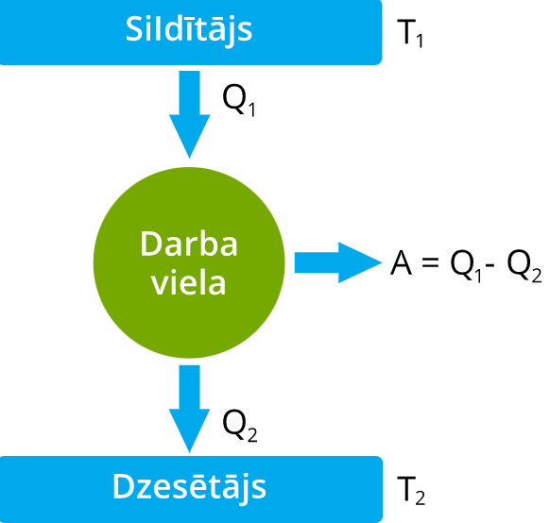

**Katrai siltuma mašīnai ir trīs galvenās sastāvdaļas:**

**1) sildītājs - iekārta, kas piegādā siltuma daudzumu Q1 darba vielai,**

**2) darba viela - gāze, tvaiks, kas saņemot siltuma daudzumu Q1, izplešas un**

**veic darbu A,**

**3) dzesētājs - lai siltuma mašīnu atgrieztu cikla sākumā ar mazāku enerģijas**

**patēriņu, darba viela ir jāatdzesē, no tās aizvadot siltuma daudzumu Q2.**

|  |  |
| --- | --- |
|  | **η - siltuma mašīnas lietderības koeficients**  **A - darba vielas veiktais darbs (J)**  **Q1 - siltuma daudzums, ko darba viela saņem**  **no sildītāja (J)**  **Q2 - siltuma daudzums, ko darba viela atdod**  **Dzesētājam (J)**  **T1 - sildītāja temperatūra (K)**  **T2 - dzesētāja temperatūra (K)** |

**Uzdevumi**

**1.**

**Aprēķini siltuma mašīnas maksimālo lietderības koeficientu, ja sildītāja**

**temperatūra ir 527 0C, bet dzesētāja temperatūra 27 0C!**

**2.**

**Siltuma mašīnas maksimālais lietderības koeficients ir 40 %. Aprēķini**

**dzesētāja temperatūru, ja sildītāja temperatūra ir 873 K!**

**3.**

**Siltuma mašīnas cikla lietderības koeficients ir 35 %. Gāze pastrādāja**

**1,5 kJ lielu darbu. Aprēķini a) siltuma daudzumu, ko gāze saņēma no sil-**

**dītāja; b) siltuma daudzumu, ko gāze atdeva dzesētājam!**

**4.**

**Ideāla siltuma mašīna viena cikla laikā pastrādā 73,5 kJ lielu darbu. Sil-**

**dītāja temperatūra ir 573 K, dzesētāja temperatūra 273 K. Aprēķini a) vie-**

**na cikla lietderības koeficientu; b) siltuma daudzumu, ko gāze saņēma no**

**sildītāja; c) siltuma daudzumu, ko gāze atdeva dzesētājam!**

**5.**

**Dzinēja dzesētāja temperatūra ir 110 °C, sildītāja temperatūra 2500 °C.**

**Dzinējā vienā ciklā darba viela saņem 3 ∙ 105 J lielu siltuma daudzumu.**

**Pieņemt, ka dzinēja maksimālais lietderības koeficients ir vienāds ar**

**reālo lietderības koeficientu. Aprēķini, cik lielu darbu pastrādāja darba**

**viela viena cikla laikā!**

**6.**

**Siltuma dzinēja sildītāja temperatūra ir trīs reizes augstāka nekā dzesē-**

**tāja temperatūra. Aprēķini, cik lielu daļu no saņemtā siltuma daudzuma**

**darba viela atdeva dzesētājam!**

**7.**

**Siltuma dzinēja dzesētāja temperatūra ir 280 K un sildītāja temperatūra**

**ir 380 K. Cik reižu palielināsies cikla lietderības koeficients, ja sildītāja**

**temperatūra paaugstinās par 200 °C?**